PROBABILITÉS CONDITIONNELLES

Partie 1 : Calculs à l’aide d’un tableau croisé

Définition :
On appelle probabilité conditionnelle de $B$ sachant $A$, la probabilité que l'événement $B$ se réalise sachant que l'événement $A$ est réalisé. On la note : $P_{A}\left(B\right).$

Méthode : Calculer une probabilité conditionnelle à l’aide d’un tableau croisé
Vidéo https://youtu.be/7tS60nk6Z2I

Un laboratoire pharmaceutique a réalisé des tests sur 800 patients atteints d’une maladie. Certains sont traités avec le médicament A, d’autres avec le médicament B. Le tableau présente les résultats de l’étude :

 | Médicament A | Médicament B | Total
Guéri | 383 | 291 | 674
Non guéri | 72 | 54 | 126
Total | 455 | 345 | 800

1) On choisit au hasard un patient et on considère les évènements suivants :
$A$ : « Le patient a pris le médicament A. »
$G$ : « Le patient est guéri. »
Calculer : a) $P\left(A\right)$ b) $P\left(G\right)$ c) $P\left(G∩A\right)$ d) $P\left(\overline{G}∩A\right)$

2) a) On choisit maintenant au hasard un patient guéri.
Calculer la probabilité que le patient ait pris le médicament A sachant qu’il est guéri.
b) On choisit maintenant au hasard un patient traité par le médicament B.
Calculer la probabilité que le patient soit guéri sachant qu’il a pris le médicament B.

Correction

1) a) La probabilité qu’un patient soit traité avec le médicament A est égale à :
$$P\left(A\right)=\frac{455}{800}≈0,57=57 \%.$$
b) La probabilité qu’un patient soit guéri est égale à : $P\left(G\right)=$ $\frac{674}{800}$ $≈0,84=84 \%$.
c) La probabilité qu’un patient soit guéri et qu’il soit traité par le médicament A est égale à $P\left(G∩A\right)=$ $\frac{383}{800}$ $≈0,48=48 \%$.
d) La probabilité qu’un patient ne soit pas guéri et qu’il soit traité par le médicament A est égale à : $P\left(\overline{G}∩A\right)=$ $\frac{72}{800}$ $≈0,09=9 \%$.

2) a)

 | Médicament A | Médicament B | Total
Guéri | 383 | 291 | 674
Non guéri | 72 | 54 | 126
Total | 455 | 345 | 800

La probabilité que le patient ait pris le médicament A sachant qu’il est guéri se note $P_{G}\left(A\right)$ et est égale à $P_{G}\left(A\right)=$ $\frac{383}{674}$ $≈0,57=57 \%$. On regarde uniquement la ligne des patients guéris.

b) La probabilité que le patient soit guéri sachant qu’il a pris le médicament B se note $P_{B}\left(G\right)$ et est égale à $P_{B}\left(G\right)=$ $\frac{291}{345}$ $≈0,84=84 \%$. On regarde uniquement la colonne du médicament B.

Partie 2 : Calculs à l’aide de la formule

Propriété : $P_{A}\left(B\right)=$ $\frac{Card(A∩B)}{Card(A)}$

On rappelle que Cardinal de A, noté Card(A), désigne le nombre d’issues de l’événement A.

Méthode : Calculer une probabilité conditionnelle à l’aide de la formule
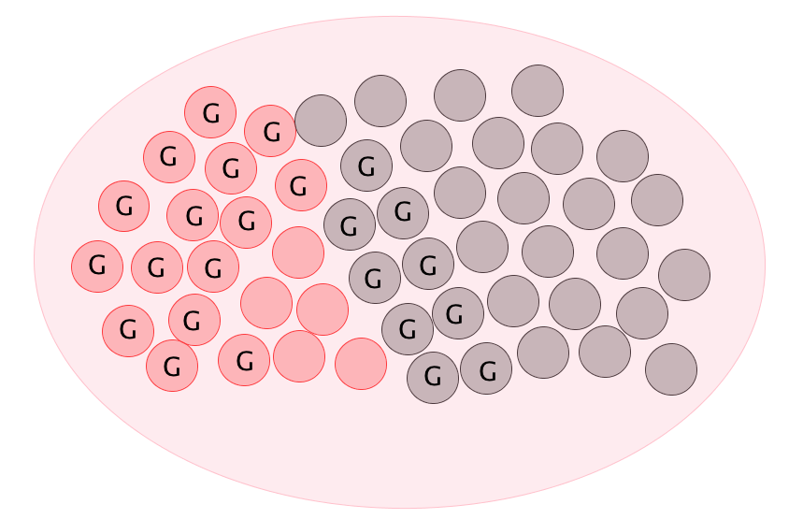
Vidéo https://youtu.be/FR49wu-pVmE

Un sac contient 50 boules, dont :
- 20 boules rouges,
- 30 boules noires,
où il est marqué soit "Gagné" ou soit "Perdu".

- Sur 15 boules rouges, il est marqué Gagné.
- Sur 9 boules noires, il est marqué Gagné.

On tire au hasard une boule dans le sac.
Soit R l'événement "On tire une boule rouge".
Soit G l'événement "On tire une boule marquée Gagné"
Soit $R∩G$ est l'événement "On tire une boule rouge marquée Gagné".

a) Calculer la probabilité de tirer une boule marquée Gagné sachant qu'elle est rouge.
b) Calculer la probabilité de tirer une boule marquée Gagné sachant qu'elle est noire.

Correction
a) Sur 15 boules rouges, il est marqué Gagné, donc .
Le sac contient 20 boules rouges, donc .

La probabilité qu'on tire une boule marquée Gagné sachant qu'elle est rouge est :
$$P_{R}\left(G\right)=\frac{Card\left(R∩G\right)}{Card\left(R\right)}=\frac{15}{20}=0,75.$$

b) Sur 9 boules noires, il est marqué Gagné, donc $Card\left(\overline{R}∩G\right)=9$.
$\overline{R}$désigne l’événement « On tire une boule qui n’est pas rouge », soit « On tire une boule qui est noire ».
Le sac contient 30 boules noires, donc $Card\left(\overline{R}\right)=30$.

La probabilité qu'on tire une boule marquée Gagné sachant qu'elle est noire est : $$P_{\overline{R}}\left(G\right)=\frac{Card\left(\overline{R}∩G\right)}{Card\left(\overline{R}\right)}=\frac{9}{30}=0,3.$$

Hors du cadre de la classe, aucune reproduction, même partielle, autres que celles prévues à l'article L 122-5 du code de la propriété intellectuelle, ne peut être faite de ce site sans l'autorisation expresse de l'auteur.
www.maths-et-tiques.fr/index.php/mentions-legales

